安徽理工大学人才招聘报名系统使用指南

2022年 12月

目录
1 系统使用 2
1.1个人角色 2
1.1.1 招聘网站首页 2
1.1.2 个人中心 4

系统使用

1.1个人角色

招聘网站首页

注册登陆
应聘者通过地址rczp.aust.edu.cn来访问招聘网站，点击右上角登录按钮进行注册登录。
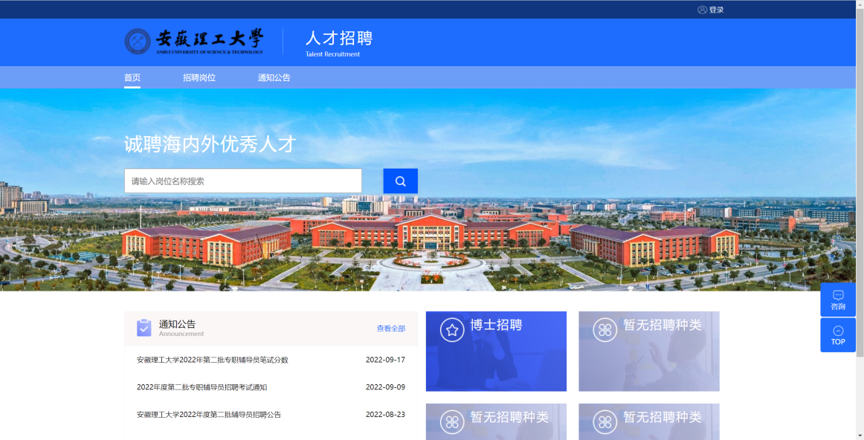
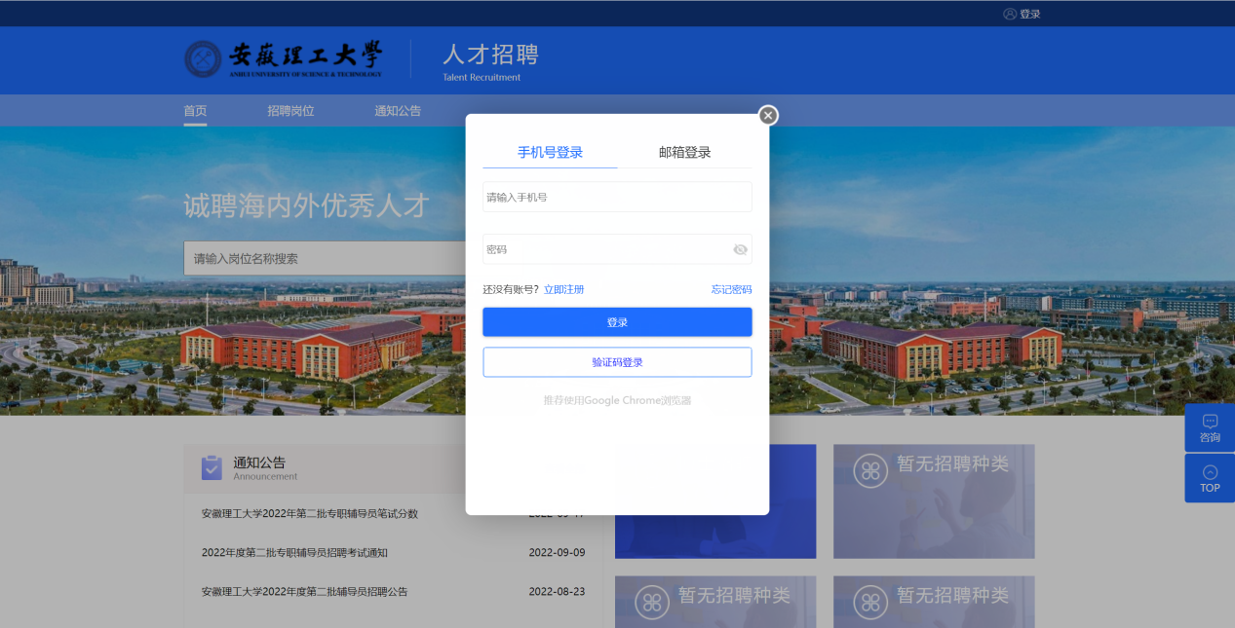

申请岗位
应聘者可通过点击右下角卡片，进入对应岗位种类列表选择岗位进行申请，或点击上方招聘岗位菜单，查看所有岗位
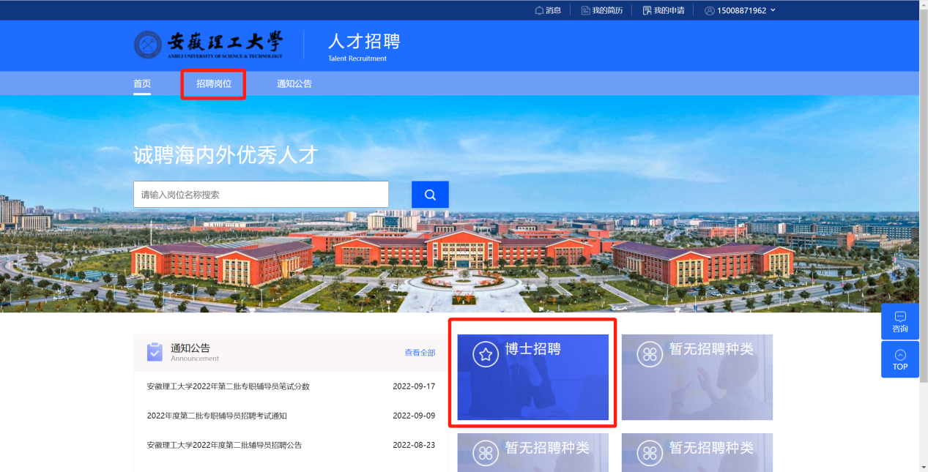
进入后可点击“详情”查看岗位详情，或点击“立即申请”进行岗位申报。
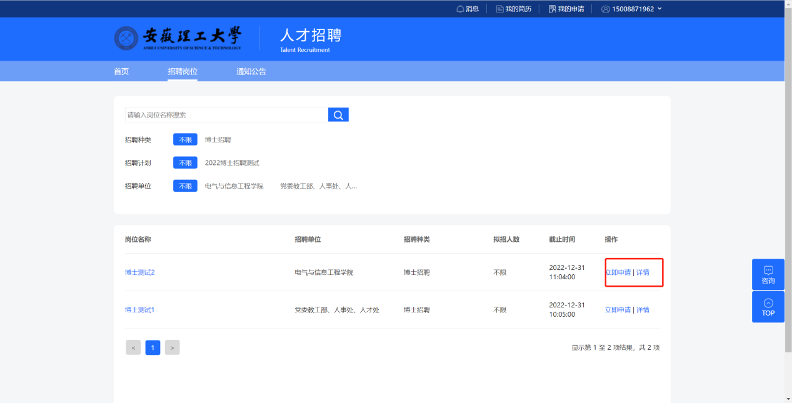
申请岗位后，认真填写简历信息并上传证件照
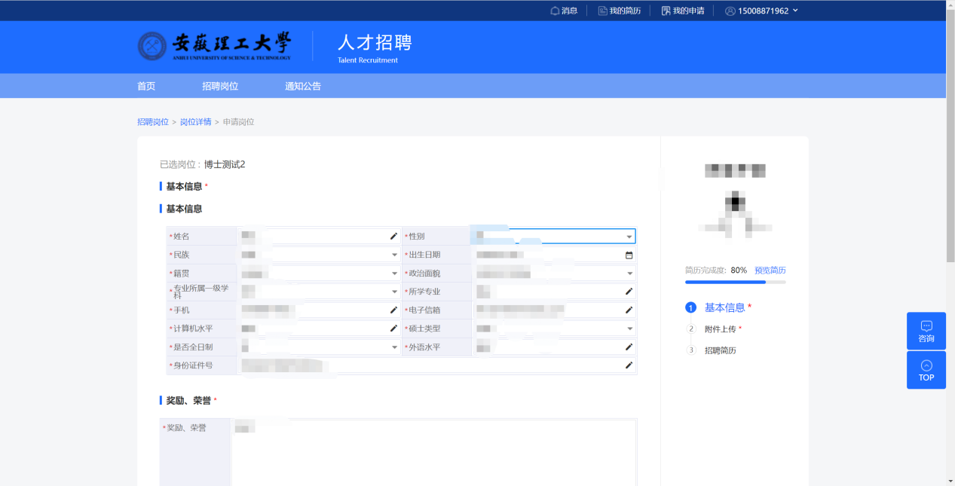

个人中心

我的申请
我的申请展示已经有流程的申请记录，未提交的统一在右上角的草稿箱中：
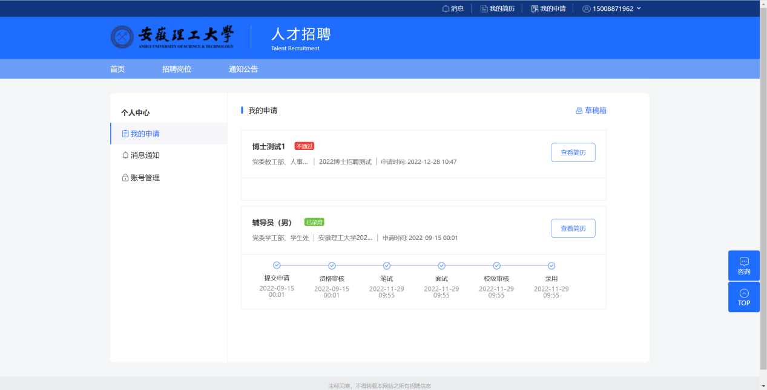

消息通知
查看学校发送的笔试、面试等通知消息：
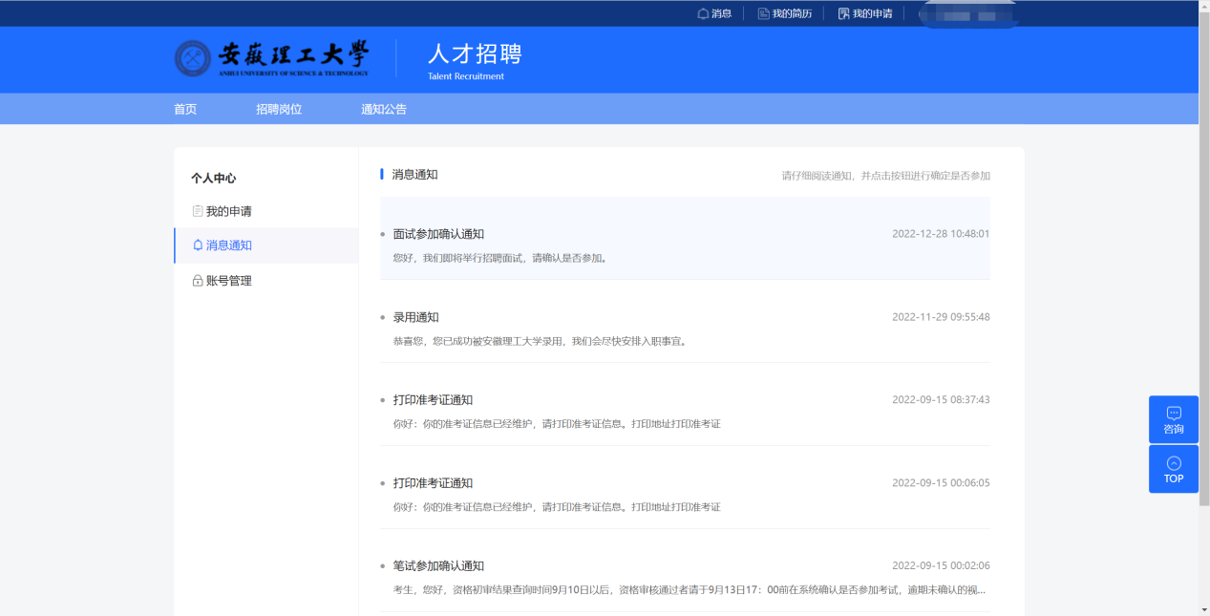
我的申请页面，系统登录后默认展示所有未读通知，引导用户读取；顺序按照发送时间升序

修改密码
用于应聘者修改登录密码：
